大專校院學生國際體驗學習計畫心得分享

學校名稱 | 國立臺灣海洋大學 | 系級 | 養殖3A
出國地點 | 日本東京 | 出國期間 | 2016/7/6~7/26
姓名 | 蔡翁音 | 性別 | 女
生日 | 1994/10/29
備註 | 內容須包含針對計畫書中學習主題之回饋及心得感想。每篇心得字數宜有1,000個字以上，並附上照片4張（含圖說）。
【心得分享】
文字：
這次21天的旅程，我們選擇了日本的東京。為什麼會選擇日本呢？因為日本和我們一樣都屬於海島國家，所以漁業都是非常發達的。我們去了很多地方，也參訪了姊妹校──東京海洋大學。
一開始我們去了位於品川的愛普生水族館，當時正好是日本會舉行許多夏日祭典的時期，一進去時我非常驚訝！由於他是屬於商業性質較重的水族館，館內結合許多科技與水族。像是水族箱前的互動螢幕（圖一），又因為是夏天的緣故，日本人非常喜愛金魚，投射的畫面就是一些很像廟會的圖案搭配活的金魚，讓人非常驚豔（圖二）。
館內更有許多要另外付費遊樂設施，像是海盜船、旋轉木馬之類的。而在飲食區的部分，主題則搭上「海底總動員」這部電影，桌下的水族缸是最熱門的小丑魚搭配藍刀鯛，一旁布景則是更大的水族牆，展示著許多珊瑚及鮮豔的熱帶魚。再往內走，來到一區有各式各樣的水母展示缸，水母的泳姿搭配著彩色的燈光，就像是一場美麗的秀（圖三）。
啊！兩點了，有場海獅秀即將開始！愛普生水族館打破我對海獅表演的印象，他是在一個戶外的平台開始的，海獅從某處緩緩的走過來，大家有秩序地坐在規定區內，看著飼育員與海獅配合的表演，也有開放民眾上台互動，非常有趣（圖四）。表演結束後，我們繼續往前走，來到了像是大洋區的地方，那裡是一個海底隧道，平視有成群的魚兒在身邊游過，抬頭可以看見像是在海中飛翔的魟魚，讓人有種也居住在海底和魚兒共游的感覺。
再來當然是水族館的必備表演──海豚秀！不得不說，愛普生水族館真的很會運用燈光及科技結合表演。在看海豚秀的同時，也像是在看水舞秀。
最後令我印象比較深刻的地方是熱帶雨林區，裡面放著許多在動物頻道會看到的樹蛙、蟒蛇、陸龜、食人魚等等，還有一個是我第一次見到的生物──水豚，他也可以和民眾互動，非常特別。
我們第二個去的水族館，是位於著名景點──晴空塔之中的墨田水族館，性質屬於都市型水族館。相較之下這裡比較沒那麼讓人驚豔，但他有一種結合都市和綠洲的感覺，一進去是很多的水草缸布景，旁邊是一個開放的實驗室，展示著各種水母（圖五）。
館內有一個「東京大水槽」（圖六），是一個兩層樓高的水族牆，裡面有各式各樣的海水魚，還有海中霸主──鯊魚，可以坐在旁邊觀看。再來是最受歡迎的企鵝池，據說是日本最大的室內開放水池，大家可以很近距離地看到企鵝在裡面玩耍，時間到還有企鵝秀，企鵝們會走出玻璃缸，在走道上面遊行。企鵝搖搖晃晃的走路姿勢真的非常可愛呢！
這次還有一個特別的區域──金魚區！濃濃的廟會氣氛，水族箱也刻意擺在地上，營造一種在廟會撈金魚的感覺，給人的互動感十分充足。
因為剛好遇上日本最大的金魚展，所以更改了原本的行程，改去在日本橋舉行金魚展。一出電車站，馬上感受到濃濃的日本慶典風格，附近商家都配合這次的金魚展而有不一樣的裝潢。館內展示著非常多種的金魚，以及用各種形式的魚缸及燈光，也搭配著聲光效果將金魚高貴的展示（圖七）。金魚的數量非常壯觀，將金魚的觀賞價值提升到最高，是台灣見不到的。看完展覽後，我們也應景的買了金魚造型的甜點，非常精緻。
最後的行程是去築地魚市場，這個魚市場非常大，可能結合了所有台灣的魚市場那樣大。他分成場外市場和場內市場，場外是讓觀光客參觀的地方，場內則是禁止進入的作業區。
還有一個是比較特別的「鮪魚拍賣見學」的活動，前一天我們搭著末班車到現場排隊，一路等到凌晨5點。在會場內，眾多鮪魚排在地上等著買家驗貨，當所有買家看完之後，賣家會搖鈴，並哼唱著流暢的拍賣詞，台下的買家以手勢回應（圖八），讓我想起和崁仔頂漁市的拍賣也是十分相似，這樣的拍賣不靠機器，靠著他們之間的手勢動作、語氣交流，讓我們這些見學者大開眼界。
以日本水族館來說，我非常喜歡愛普生水族館。相較於臺灣最大的屏東海生館，雖然他是屬於商業性質較高的水族館，但是他不會讓民眾感覺像是無趣的海洋生物教學，他也運用了很多科技與水族的結合吸引大家的目光。進去就像是看了很多場秀一樣，非常值回票價。
我認為臺灣的水族館不太吸引人的緣故，應該就是太死板，雖然教育性質較重，但是無法引起大家的注意。相較於墨田水族館，臺灣的屏東海生館也缺乏互動性。日本的墨田水族館很多都是開放且距離很近的，不會有像是隔著一道冷冰冰的牆的感覺。而築地市場的規劃相較於崁仔頂市場還要好，他有分成魚貨區及美食區。我認為要吸引觀光客的第一要素就是美食。或許將來崁仔頂可以規劃一個美食區，讓民眾逛完魚市場能夠品嘗漁港當地的美食，才能吸引更多的觀光機會。而崁仔頂市場的漁獲物經常都是直接擺在地上讓人直接選購，以衛生方面是讓人感官不太好的。
這趟旅程真的受益良多，真的非常感謝有這樣的機會讓我們可以出國參訪。希望藉由這次的活動，學習日本的好處，幫助改善基隆魚市場。並推廣讓更多人知道有這樣的地方在基隆，促進觀光發展。
照片：
圖一：  裡面有章魚，外面的屏幕用手觸控可以撥開墨汁。 | 圖二：  水族牆搭配著廟會的投影及燈光效果。
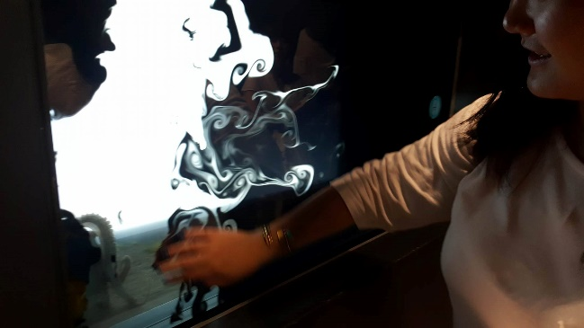 | 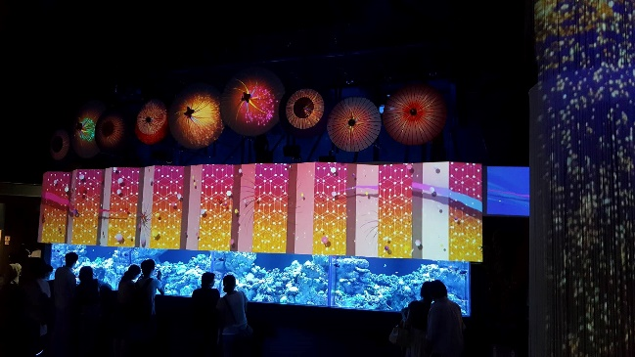
圖三：  使用燈光、音效、鏡像，為水母展示的效果更加分。 | 圖四：  海獅表演會結束擺姿勢提供民眾拍照。
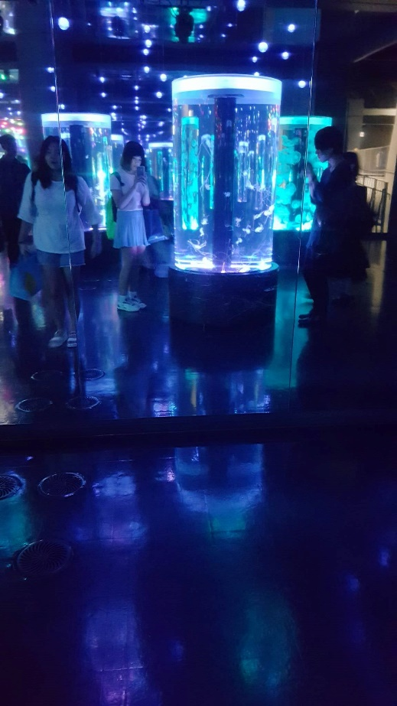 | 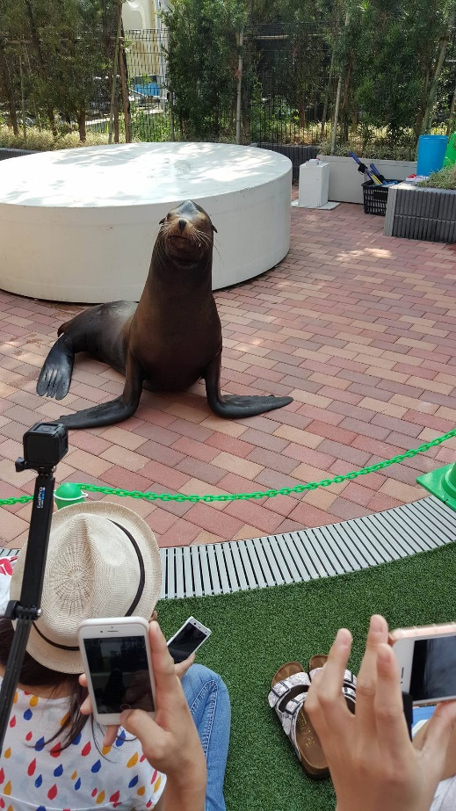
圖五：  像是實驗室般的展現著各階段的水母。 | 圖六：  兩層樓高的水族牆，可以做在一旁觀賞魚兒悠游。
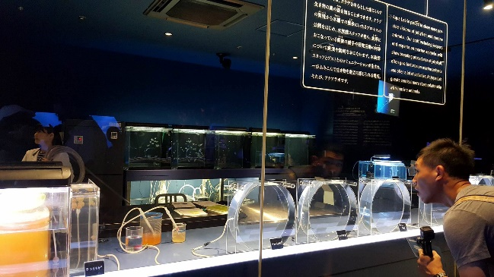 | 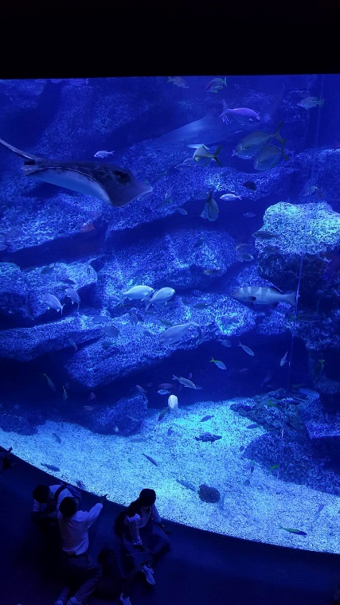
圖七：  造型水族缸，裡面裝著非常多金魚。 | 圖八：  鮪魚拍賣的現場。
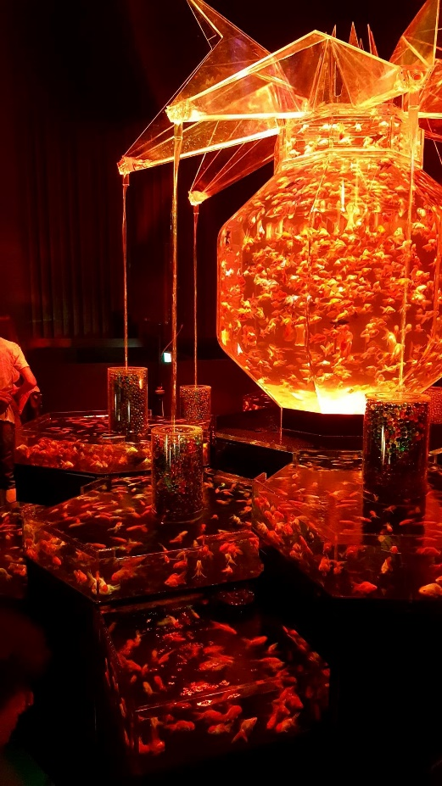 | 